新人教版生物学必修2《遗传与进化》知识梳理
第五章 基因突变及其他变异
第一节 基因突变和基因重组
一、基因突变
不可遗传变异：仅由 环境因素 改变引起的变异，遗传物质 未改变 (改变/未改变)。
1. 变异 eg：由于水肥充足，小麦出现穗多粒大的形状；人由于晒太阳而使皮肤变黑等。
可遗传变异：由 遗传物质 改变引起的变异，来源有 基因突变 、 基因重组 和
染色体变异 。eg：在棕色猕猴的自然种群中出现了白色的猕猴等。
2. 概念：DNA分子中发生 碱基对 的 替换 、 增添 和 缺失 ，而引起的 基因结构 的改变。
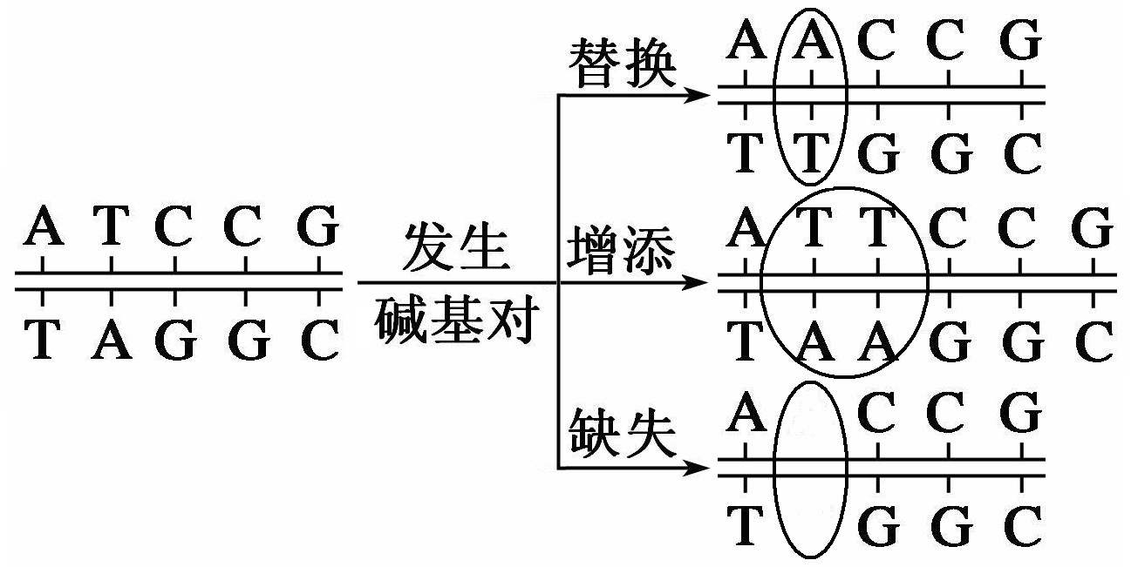
基因突变的实例：人类 镰刀型细胞贫血症 ，可用 显微镜
观察红细胞的形状做出诊断。
直接原因：血红蛋白分子中的一个氨基酸被 替换 。
根本原因：血红蛋白基因中的一个 碱基对 被替换。
3. 对蛋白质和生物性状的影响
类型 | 对肽链(蛋白质)的影响 | 对性状的影响
替换 | 影响 小 ，只改变肽链中 1 个氨基酸的种类或 不改变 | 性状改变：突变前后转录形成的密码子决定 不同 氨基酸
 |  | 性状不变：突变前后转录形成的密码子决定 同种 氨基酸
增添  缺失 | 影响 大 ，插入或缺失位点 后  的氨基酸序列全部改变 | 性状 一定 (一定/不一定)改变
练习：若基因的中部增添(缺失)1个碱基对，则出现的情况有：
①在增添(缺失)部位对应的mRNA中形成终止密码子，翻译出的肽链 变短 (变长/变短)。
②使转录出的mRNA中的密码子位置后移，翻译出的肽链 变长 (变长/变短)，增添(缺失)位点后氨基酸序列全部 改变 (不变/改变)。
4. 对后代的影响
(1)配子突变：若发生在 配子 中，将 遵循 (遵循/不遵循)遗传规律传递给后代。
(2)体细胞突变：若发生在体细胞中，一般 不能 (能/不能)遗传。但有些植物的体细胞发生基因突变，可通过 无性 繁殖(如扦插、嫁接)传递。此外，人体某些体细胞中的 原癌 基因和 抑癌 基因的多次突变，有可能发展为癌细胞。
5. 诱发基因突变的因素： 物理 因素：如 紫外线 、 X射线 及其他辐射能损伤细胞内的DNA。
5. 诱发基因突变的因素： 化学 因素：如 亚硝酸 、 碱基类似物 等能改变核酸的碱基。
(外因)
5. 诱发基因突变的因素： 生物 因素：如某些 病毒 的遗传物质能影响宿主细胞的DNA。
6. 基因突变的内因： DNA分子复制 时偶尔发生错误、DNA的碱基组成发生改变等。
7. 发生时期：主要发生于细胞分裂的 间 期，即 有丝分裂间期 和 减数第一次分裂间期 。
8. 特点
(1) 普遍性 ：无论是低等生物还是高等生物都可能发生。(发生范围： 所有生物 )
(2) 随机性 ：可发生在生物个体发育的 任何时期 、细胞内不同的 DNA 分子上、同一DNA分子的 不同部位 。
(3) 不定向性 ：一个基因可以向不同的方向发生突变，产生一个以上的 等位基因 。基因突变的方向和环境没有明确的因果关系，即环境 不能 (能/不能)决定基因突变的方向。
显性突变：aa→Aa，当代 表现 (表现/不表现)，一旦发生即可表现出相应性状。
隐性突变：AA→Aa，当代 不表现 (表现/不表现)，后代生物个体中一旦表现即为纯合体。
(4) 低频性 ：自然状态下，基因突变的频率是很低的。但人为诱发突变的频率 较高 (高/低)。
(5) 多害少利性 。基因突变对生物自身大多是有害的。
9. 结果：产生 新的基因 ，控制新的性状。改变了基因的 种类 ，但不改变基因的 数量 和在染色体上的 位置 。
10. 意义：基因突变是 新基因 产生的途径，是生物变异的 根本来源 ，是 生物进化 的原始材料。

二、基因重组
1. 概念：指生物体在进行 有性 生殖的 减数 分裂过程中，控制不同性状的 基因 重新组合。
2. 类型
类型 | 发生时期 | 实质
自由组合型 | 减Ⅰ后期 | 非同源 染色体上的 非等位 基因自由组合。
交叉互换型 | 减Ⅰ前期 | 同源 染色体上的 等位 基因有时会随着 非姐妹染色单体 的交换而发生交换。
3. 结果：产生 新的基因型 ，出现新的表现型。
4. 意义：是 生物变异 的重要来源，对 生物进化 具有重要意义。
5. 姐妹染色单体上含有等位基因的原因分析(见右图)
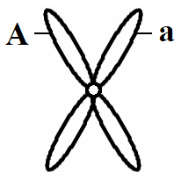
(1)若为体细胞(有丝分裂)，则原因是发生了 基因突变 。
(2)若为生殖细胞(减数分裂)，则原因是发生了 基因突变 或 基因重组 。
(3)若问A、a形成的根本原因，则原因是发生了 基因突变 。
(4)若提示“间期”，则原因是发生了 基因突变 。
若提示“减数第一次分裂前期”，则原因是发生了 基因重组 。

判断变异类型：
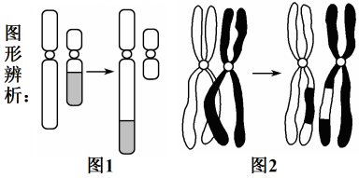
图1： 易位 染色体变异
图2： 交叉互换 基因重组
第二节 染色体变异
1. 基因突变和染色体变异的比较
(1)基因突变： 分子 水平的变化，显微镜下 不能 观察到。
(2)染色体变异： 细胞 水平的变化，显微镜下 能 观察到。
染色体变异包括染色体 结构 变异和染色体 数量 变异。
2. 染色体结构变异
类型 | 概念 | 图示 | 结果 | 对生物的影响
缺失 | 染色体某一片段缺失，如人的 猫叫综合 征 | 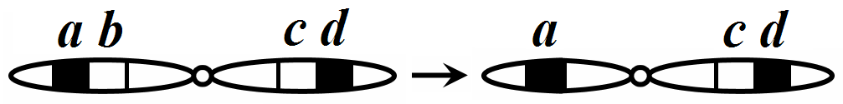 | 染色体上基因的  数量 改变 | 大多数染色体结构变异对生物体是 有害 的，有的甚至会导致生物体 死亡
重复 | 染色体中某一片段重复 | 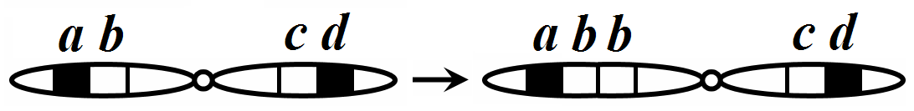
易位 | 染色体某一片段移接到另一条 非同源 染色体上 | 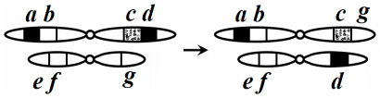 | 染色体上基因的  位置 改变
倒位 | 染色体中某一片段位置颠倒180° | 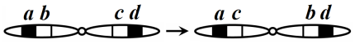
3. 染色体数目变异
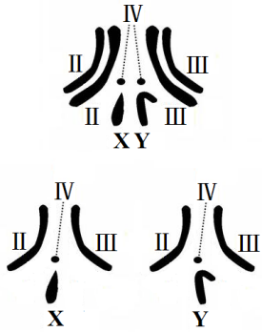
(1)类型 ①细胞内 个别染色体 的增加或减少，如人类的 21三体综合 征。
图5-9 雄果蝇的染色
体组图解
②细胞内染色体以 染色体组 的形式成倍的增加或减少，如三倍体无子西瓜、雄峰。
(2)染色体组
①三要素：属于 非同源 染色体、形态和功能 各不相同 、
含有控制该种生物生长、发育、遗传和变异的 全套遗传信息 。
练习：右图雄果蝇体细胞中 Ⅱ、Ⅲ、Ⅳ、X 或 Ⅱ、Ⅲ、Ⅳ、Y 为一个染色体组。
②计算：染色体组数＝相同形态染色体的条数＝$\frac{染色体数}{染色体形态数}$＝控制同一性状的基因个数
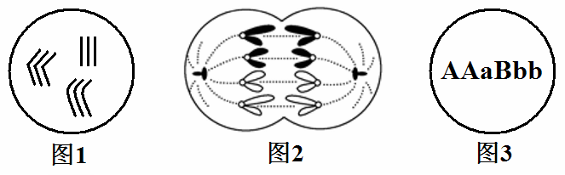
1个染色体组中染色体条数＝染色体形态数＝控制不同性状的基因种类数
练习：图1中有 3 个染色体组，每组中有 3 条染色体
图2中有 4 个染色体组，每组中有 2 条染色体
图3中有 3 个染色体组，每组中有 2 条染色体
(3)二倍体和多倍体
①概念：由 受精卵 发育而来，体细胞中含有 2 个染色体组的个体，叫做二倍体，如人、果蝇。
①概念：由 受精卵 发育而来，体细胞中含有三个染色体组的个体，叫做 三倍体 ，如香蕉。
①概念：由 受精卵 发育而来，体细胞中含有四个染色体组的个体，叫做 四倍体 ，如马铃薯。
②多倍体植株特点：茎秆 粗壮 、叶片、果实和种子 比较大 ，糖类和蛋白质等营养物质的 含量 高。
③多倍体育种(人工诱导多倍体)
a.方法：用 低温 或 秋水仙素 (最常用且最有效)处理 萌发的种子 或 幼苗 。
b.原理：秋水仙素(或低温)作用于细胞分裂的 前 期，能够 抑制纺锤体的形成 ，导致染色体不
能移向细胞两极，从而引起细胞内染色体数目 加倍 。(如AaBb AAaaBBbb )
c.举例：三倍体无子西瓜的培育。
第一年杂交：母本是 四 倍体植株，父本是 二 倍体植株，杂交目的是 获得三倍体种子 。
第二年杂交：母本是 三 倍体植株，父本是 二 倍体植株，杂交目的是 刺激子房发育成果实 。
三倍体西瓜无种子的原因：减数分裂过程中 同源染色体联会紊乱 ，不能产生正常的配子。
(4)单倍体
①概念：由 配子 直接发育而来，体细胞中含有本物种 配子 染色体数目的个体叫单倍体，如雄峰。
注意：单倍体体细胞中含有 一个或多 个染色体组；体细胞中含有一个染色体组的一定是 单 倍体。
如二倍体的单倍体体细胞中有 一 个染色体组，六倍体的单倍体体细胞中有 三 个染色体组。
②单倍体植株特点：植株长得 弱小 ，且高度 不育 。
③单倍体育种
a.方法：常用 花药离体培养 的方法获得 单倍体幼苗 ，再经过 人工诱导 使染色体数目
加倍 ，重新恢复到正常植株的染色体数目。
实例分析：现有AABB、aabb两个纯合品种，需要培育基因型为aaBB的优良新品种。
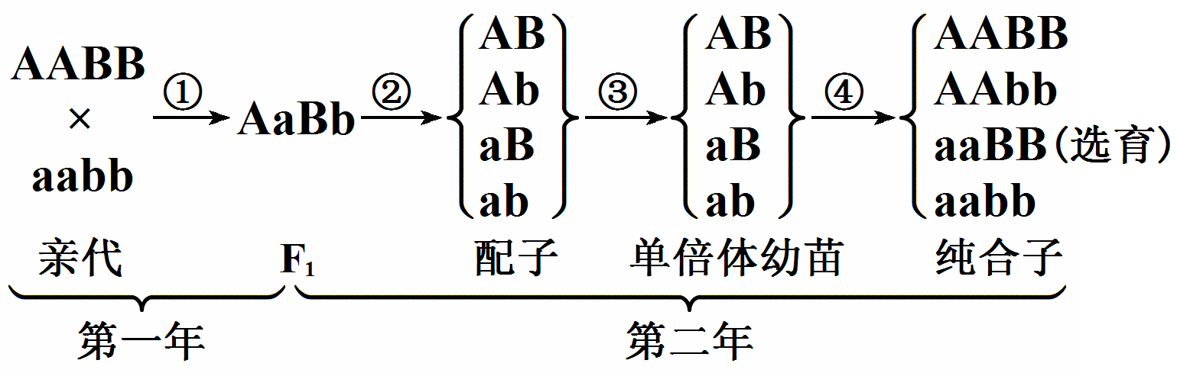

过程①叫做 杂交 ，主要目的是让控制不同优良性状的基因组合到一起，原理是 基因重组 。
过程②进行 减数分裂 ，产生了 AB、Ab、aB、ab 四种配子。
过程③叫做 花药离体培养 ，花药(花粉)取自 F₁ 代，涉及的生物技术是 植物组织培养 ，
原理是 植物细胞的全能性 。
过程④是人工诱导，常用的化学试剂是 秋水仙素 ，也可用 低温 处理，处理对象是 幼苗 。
图中此育种方法选出的符合生产要求的品种占 1/4 。
b.优点：明显 缩短育种年限 ，后代都是 纯合子 。
4.【实验】低温诱导植物染色体数目的变化
(1)原理：低温处理植物 分生组织 细胞，能够抑制 纺锤体 的形成，以致影响 染色体 被拉向两极，细胞也不能分裂成两个子细胞，结果植物细胞染色体数目发生变化。
(2)步骤：根尖培养(不定根长至 1 cm)→低温诱导( 4 ℃)→材料固定(试剂为 卡诺氏液 )→冲洗(试剂为 体积分数为95%的酒精 )→制作装片(步骤为 解离 → 漂洗 → 染色 →制片)→观察(先低后高)。
注：卡诺氏液的作用： 固定细胞的形态 。
能将染色体染成深色的试剂有： 龙胆紫溶液 、 醋酸洋红液 、 改良苯酚品红溶液 。
(3)现象：视野中既有正常的二倍体细胞，也有染色体数目发生改变的细胞(少数)。
(4)结论： 低温能诱导植物染色体数目加倍 。

第三节 人类遗传病
1. 人类遗传病
(1)概念：通常指由于 遗传物质 改变而引起的人类疾病。
(2)类型：分为 单基因 遗传病、 多基因 遗传病和 染色体 异常遗传病。
类型 |  | 举例 | 遗传特点
单基因遗传病  (受 一对 等  位基因控制) | 常显 | 多指(趾)、并指(趾)、软骨发育不全 | 男女发病率 相等 、 连续 遗传
 | 常隐 | 白化病 、先天性聋哑、苯丙酮尿症 | 男女发病率 相等 、 隔代 遗传
 | X显 | 抗维生素D佝偻病 | 患者中 女＞男 、 连续 遗传  男性患者的 母亲 和 女儿 必患
 | X隐 | 红绿色盲、血友病 | 患者中 男＞女 、 隔代 遗传  女性患者的 父亲 和 儿子 必患
 | 伴Y | 人类的外耳道多毛症 | 患者全为 男性 、 连续 遗传
多基因遗传病  (受两对以上等位基因控制) |  | 原发性高血压、冠心病、哮喘病、青少年型糖尿病、唇裂 | ①具 家族聚集 现象；②群体发病率 高 ；③易受 环境 因素影响
染色体异常  遗传病 | 结构异常 | 猫叫综合征
 | 数目异常 | 21三体综合征(先天愚型)
注：苯丙酮尿症患者尿液中会出现大量的 苯丙酮酸 。
2.调查人群中的遗传病
(1)调查时，最好选取群体中发病率高的 单基因 遗传病，如红绿色盲、白化病、高度近视等。
(2)调查发病率时，应选取 广大人群，随机抽样 ；调查遗传方式时，应选取 患者家系 。
3. 遗传病的检测和预防
(1)手段： 遗传咨询 和 产前诊断 ，在一定程度上能有效地预防遗传病的产生和发展。
(2)在遗传咨询中，若后代可能患 伴性 (伴性/伴常染色体)遗传病，则医生会建议生男孩或女孩。
练习：一对夫妇，妻子是色盲患者，为优生优育，医生应建议这对夫妇生育 女孩 。
(3)产前诊断：在胎儿 出生前 ，医生用专门的检测手段，如 羊水检查 、 B超检查 、孕妇血细胞检查以及基因诊断等手段，确定胎儿是否患有某种 遗传病 或 先天性疾病 。
(4)我国法律禁止近亲结婚，因为近亲婚配可增加 隐性 (显性/隐性)遗传病的发病风险。
4. 人类基因组计划
(1)目的：测定人类基因组的 全部DNA序列 ，解读其中包含的 遗传信息 。
(2)人类基因组测定对象： 23 条染色体，包括 22 条常染色体和 X、Y 2条性染色体。
(3)基因组计划测定对象的判断
①有性染色体的生物：测定对象为 一组常染色体和两条性染色体 ，如果蝇基因组应测定 5 条染色体。
②无性染色体的生物：测定对象为 一个染色体组 ，如水稻(2N＝24)基因组应测定 12 条染色体。
5. 21三体综合征病因分析
21三体综合征患者的体细胞中含有3条21号染色体，是由于亲本产生的异常配子发生受精作用后导致的：含2条21号染色体的卵细胞(精子)＋正常精子(卵细胞)→含3条21号染色体的受精卵。
原因分析如下：(以异常卵细胞形成为例)
①减数第一次分裂 后 期，21号 同源染色体 未分离，产生异常的 次级卵母 细胞，进而形成了含有2条21号染色体的异常卵细胞。(左图)
②减数第二次分裂 后 期，21号染色体的 姐妹染色单体 分开后形成的2条21号子染色体移向细胞同一极，进而产生了含有2条21号染色体的异常卵细胞。(右图)
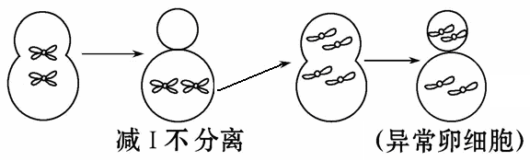
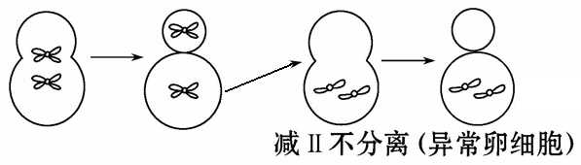

拓展微专题：杂交育种与诱变育种、基因工程及其应用
1. 杂交育种
(1)概念：将两个或多个品种的 优良性状 通过交配集中在一起，再经过 选择和培育 ，获得新品
(2)过程(以高产抗病小麦品种的选育为例) 种的方法。
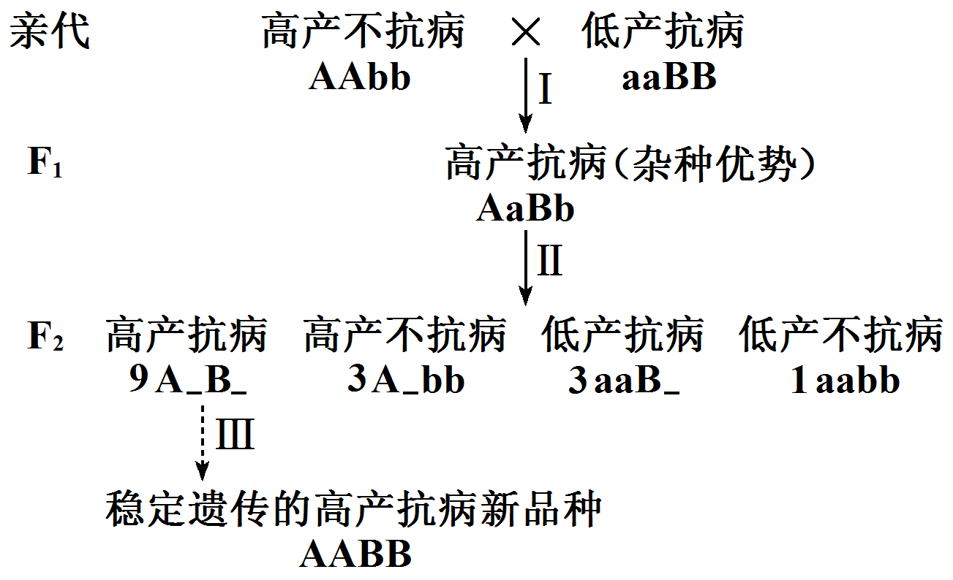

①过程Ⅰ叫 杂交 ，得到的F₁具备了双亲优良性状，表现出 杂种优势 现象，但种子只能用 1
年，因为 F₁为杂合子，性状不能稳定遗传，自交后代会发生性状分离 。
②过程Ⅱ叫 自交 ，后代(F₂)植株中表现为高产抗病的占 9/16 ，该类型中能稳定遗传的占 1/9 。
③过程Ⅲ的处理方法是 连续自交筛选直到不发生性状分离为止 。
④该育种方法叫 杂交 育种，一般从 F₂ 代开始筛选，因为从这一代开始出现 性状分离 。
(3)原理： 基因重组 。
(4)特点：①目的性 强 ，能将多个品种的优良性状集中在一起。
②杂交后代会出现 性状分离 现象，育种年限 较长 。
(5)适用范围：只适用于进行 有性 生殖的生物，主要是植物和动物。
2. 诱变育种
(1)概念：利用 物理 因素(如X射线、γ射线、紫外线、激光等)或 化学 因素(如亚硝酸、硫酸二乙酯等)来处理生物，使生物发生 基因突变 。
(2)方法(培育植物新品种)：用 物理或化学 方法处理 萌发的种子或幼苗 ，诱发 基因突变 ，从中选取需要的突变个体，然后进行培育推广。
(3)原理： 基因突变 。
(4)特点：①可以提高 突变率 ，短时间内获得更多的变异类型。
(4)特点：②(方向上)具有 不定向 性，有利变异的个体 少 (多/少)，需大量处理实验材料。
(5)适用范围：适用于 所有生物 ，如青霉素高产菌株、太空椒、“黑农五号”大豆品种的选育。
3. 基因工程育种
(1)概念：把一种生物的 某种基因 提取出来，加以修饰改造，然后放到 另一种生物 的细胞里，
定向地 改造生物的遗传性状。
(2)原理： 基因重组 。 (3)特点：打破物种界限， 定向 改造生物的遗传性状。
(4)基因工程的工具
①基因的“剪刀”： 限制性核酸内切酶 (简称 限制酶 )。具有 专一 性，一种限制酶只能识别一种特定的 核苷酸序列 ，并在特定的切点上切割 DNA 分子，使 磷酸二酯 键断裂。
②基因的“针线”： DNA连接酶 。连接脱氧核糖和磷酸交替连接而构成的DNA骨架上的缺口，形成 磷酸二酯 键。
G
C
A
T
A
T
T
A
T
A
A
T
A
T
T
A
T
A
C
G
限制酶
DNA连接酶
G
C
A
T
A
T
T
A
T
A
C
G
磷酸二酯键
磷酸二酯键
氢键

③基因的运载体：能将外源基因送入 受体细胞 。目前常用的运载体有 质粒 、 噬菌体
和 动植物病毒 。质粒是存在于许多 细菌 以及 酵母菌 等生物的细胞中，是拟核或细胞核外能够自主复制的很小的 环状DNA 分子。
(5)基因工程的四个步骤：提取 目的基因 → 目的基因 与 运载体 结合→将 目的基因 导入
受体细胞 →目的基因的 检测与鉴定 。
(6)应用举例：培育转基因抗虫棉、生产人胰岛素的大肠杆菌、能分解石油的“超级细菌”、能产生乙肝疫苗的酵母菌、能产生激素的超级绵羊等。
4. 育种原理
(1)杂交育种： 基因重组 。 (2)诱变育种(太空育种)： 基因突变 。
(3)单倍体育种： 染色体(数目)变异 。 (4)多倍体育种： 染色体(数目)变异 。
(5)基因工程育种： 基因重组 。
5. 育种方法的选择
(1)缩短育种年限： 单倍体育种 。 (2)增加营养物质的含量： 多倍体育种 。
(3)提高突变率，获得新的变异类型： 诱变育种 。
(4)打破物种界限，定向改造生物遗传性状： 基因工程育种 。
6. 育种程序图的识别
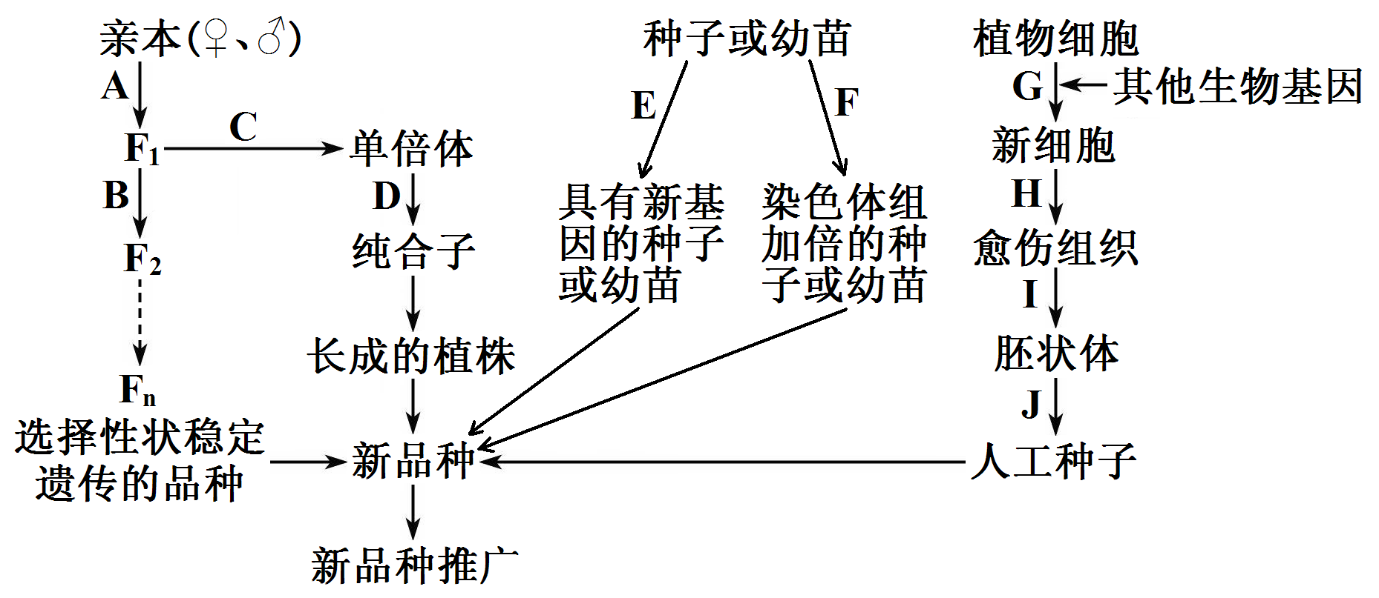

(1)首先识别图解中各字母表示的处理方法，这是识别各种育种方法的主要依据
A： 杂交 | B： 自交 | C： 花药离体 培养
D： 秋水仙素 处理 | E： 物理或化学 方法处理 | F： 秋水仙素 处理
G： 基因工程(转基因) 技术 | H：脱分化 I：再分化 J：包裹人工种皮
(2)据以上分析可以判断育种方法
AB： 杂交 育种 | CD： 单倍体 育种 | E： 诱变 育种
F： 多倍体 育种 | GHIJ： 基因工程 育种
7. 根据个体的基因型变化分析育种图解
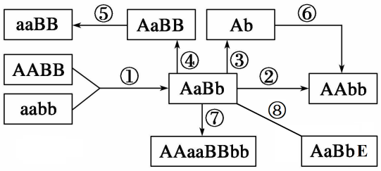

① 杂交 ，②处理方法是 连续自交筛选直到不发生性状分离 ，④⑤用 物理或化学 方法处理，
③ 花药离体 培养，⑥常用 秋水仙素 处理，⑦常用 秋水仙素 处理，⑧用到 转基因 技术。
(1)过程①②：AABB×aabb→AaBb→AAbb为 杂交 育种。
(2)过程①③⑥：AABB×aabb→AaBb→Ab→AAbb为 单倍体 育种。
(3)过程①④⑤：AABB×aabb→AaBb→AaBB→aaBB为 诱变 育种。
(4)过程①⑦：AABB×aabb→AaBb→AAaaBBbb为 多倍体 育种。
(5)过程①⑧：AABB×aabb→AaBb→AaBbE为 基因工程 育种。

